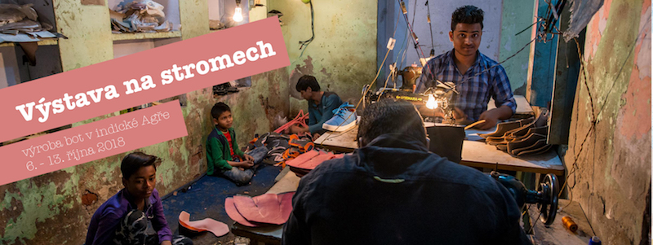

Výstava na stromech je celorepublikový výstavový happening, který probíhá vždy od soboty do soboty v týdnu, kdy se slaví Světový den důstojné práce (7. října). Letošní již čtvrtý ročník probíhal
v týdnu od 6. do 13. října 2018. Výstava se tento rok zaměřila na podmínky výroby bot v továrnách a sweatshopech indické Agry.
Díky Výstavě na stromech se lidé mohli seznámit s problematikou důstojné práce v desítkách parků celé republiky. Naše škola se také rozhodla do této akce zapojit. Nejdříve jsme přihlásili náš zastávecký „lesopark“ ke konání výstavy. Poté, co jsme obdrželi od pořadatelů plakáty, pustili se žáci kvinty a třetího ročníku v rámci společenskovědního semináře do práce na úpravě plakátů pro jejich zavěšení a to tak, aby nedošlo při upevňování k žádnému poškození stromů.
Dále bylo potřeba zajít na obecní úřad a vyřídit Žádost o užívání veřejného prostranství. Pak už zbývalo jen vhodně plakáty v lesoparku rozmístit.
Vedle samotné výstavy probíhali i další doprovodné akce. My ve škole jsme si pustili krátkometrážní dokument Ve stínu Taj Mahalu, který ukazuje, za jakých podmínek šijí v Indii boty pro evropský trh firmy Baťa, Deichmann nebo Lasocki.
Myslím, že se nám celá akce podařila. Žáci si rozšířili svoji občanskou gramotnost, osvojili si problematiku důstojné práce a pracovních podmínek a naučili se, jak mohou i sami pomáhat.
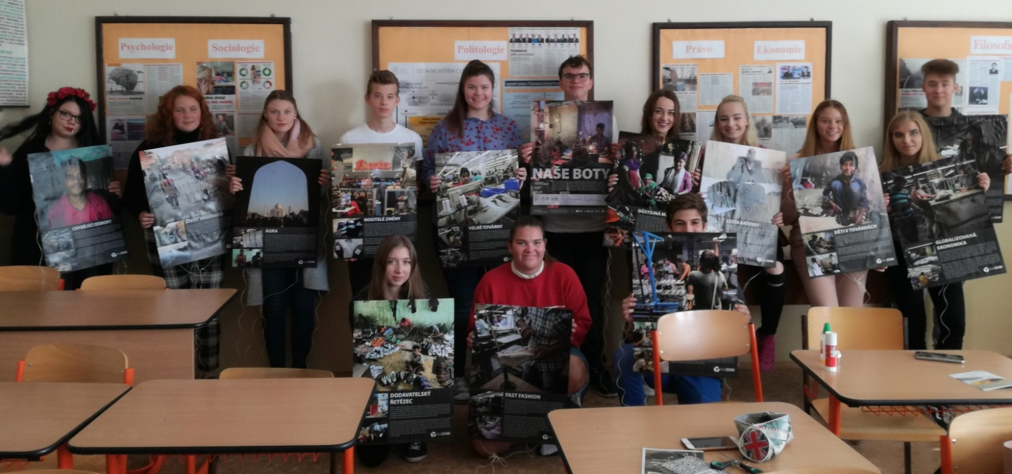
Odměnou jim pak byla radost z pozorování lidí, kteří se u stromů zastavovali a plakáty si se zájmem četli. Mgr. Lenka Mášová
